特种设备事故调查报告

石家庄市动物园“10·2”一般
观光车辆碰撞事故调查报告

石家庄市动物园“10·2”一般
观光车辆碰撞事故调查组
2026年5月18日

目 录

一、 事故基本情况 - 3 -
二、 事故发生单位以及车辆、人员概况 - 4 -
三、 事故相关单位及合同协议签订情况 - 5 -
四、 事故发生过程以及应急救援情况 - 5 -
五、 人员伤亡、设备损坏和直接经济损失情况 - 9 -
六、 事故原因以及性质认定 - 10 -
七、 责任认定及处理建议 - 16 -
八、 事故防范以及整改措施 - 18 -

- 事故基本情况
2025年10月2日17时55分，石家庄市动物园发生一起观光车与行人碰撞事故，造成1人死亡、2人受伤，直接经济损失约192.2万元。
事故发生后，鹿泉区政府迅速组织公安、应急管理、市场监管等部门开展了先期调查处置，市安委办对该起事故挂牌督办。经初步调查，鹿泉区政府认为该起事故系一般特种设备事故，按照《中华人民共和国特种设备安全法》规定[]，应由市级负责特种设备安全监督管理的部门组织事故调查。10月11日，市安委办将该起事故转交市市场监督管理局进行调查处理。10月12日，市市场监督管理局成立局内部事故核查组，并聘请专家，通过多次现场勘验、调阅资料、人员问询、调查取证等工作，对事故性质进行研判。2026年1月31日，依据《中华人民共和国安全生产法》《中华人民共和国特种设备安全法》《生产安全事故报告和调查处理条例》（国务院令第493号）《特种设备事故报告和调查处理规定》（市场监督管理总局令第50号）等法律法规，石家庄市人民政府成立由市市场监督管理局牵头，市应急管理局、市检察院、市总工会、市园林局、市公安局鹿泉分局、鹿泉区市场监督管理局等单位参加的石家庄市动物园“10·2”一般观光车辆碰撞事故调查组，聘请有关专家参与，依法开展事故调查工作。
事故调查组按照“四不放过”和科学严谨、依法依规、实事求是、注重实效的原则，查清了事故经过、发生原因、人员伤亡、直接经济损失和有关单位情况，查明了有关单位存在的问题和责任，提出了事故防范和整改措施。
- 事故发生单位以及车辆、人员概况
- 事故发生单位具体情况
鹿泉区王炜游览车观光服务中心（以下简称王炜服务中心）成立于2006年5月11日，统一社会信用代码92130185MA09K9EJ3N，经营主体类型为个体工商户，经营者王炜，经营场所为石家庄市鹿泉区获鹿镇张家庄村（动物园内），经营范围为游览车观光服务。
- 事故车辆及驾驶人的具体情况
1.事故车辆情况
2015年3月，王炜服务中心购入事故车辆。该车辆为WQL5140型燃油旅游观光车，制造厂家为柳州五菱汽车工业有限公司，额定载客人数（含司机）14人；车牌号“厂内冀A05626”，特种设备使用登记证编号为“车冀LUQ0508”。该车辆于2015年4月进行首次检验；2025年3月13日，经河北省特种设备监督检验研究院完成定期检验,检验报告编号为冀特NCDJ11202501848，检验结论为“合格”，检验人员张世亮、刘晓龙。
2.驾驶人情况
岳云龙，系王炜服务中心临时雇佣的旅游观光车司机。持有特种设备安全管理和作业人员证，作业项目为观光车和观光列车司机，项目代号N2，取证日期2025年9月16日，有效期至2029年9月30日。其未与王炜服务中心签订用工合同，双方口头约定岳云龙在王炜服务中心从事观光车驾驶工作，2025年10月2日系岳云龙取证后首次上岗。
- 事故相关单位及合同协议签订情况
- 事故相关单位情况
石家庄市动物园（以下简称市动物园）。位于石家庄市鹿泉区山前大道161号，统一社会信用代码1213010040170616XP，法定代表人白素辉，开办资金1351万元，业务范围包括野生动物易地保护与救护、为大众提供观赏动物及游乐休憩场所等。
- 合同协议签订情况
2025年4月28日，市动物园与王炜服务中心签订《石家庄市市直行政事业单位资产（房屋、土地）租赁合同书》和《安全协议书》。双方约定，市动物园负责监督指导王炜服务中心做好安全生产工作，王炜服务中心对其经营过程中的安全负全面责任。
- 事故发生过程以及应急救援情况
- 事故发生过程
2025年10月2日17时54分25秒开始（监控视频显示时间，下同），先后有4辆观光车（未载人）由东北向西南方向通过动物园鹦鹉长廊事发地点（见图 1、图 2）；
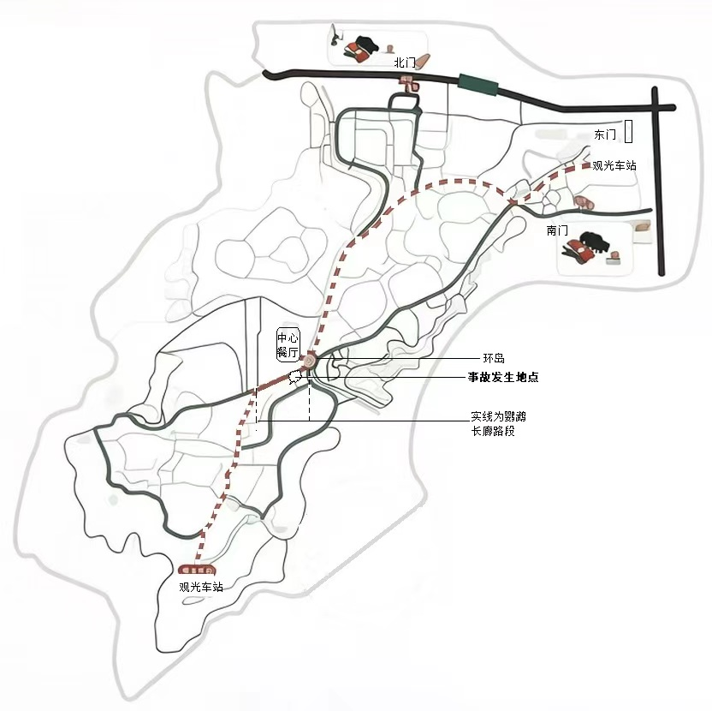
图 1 事发地点俯视图
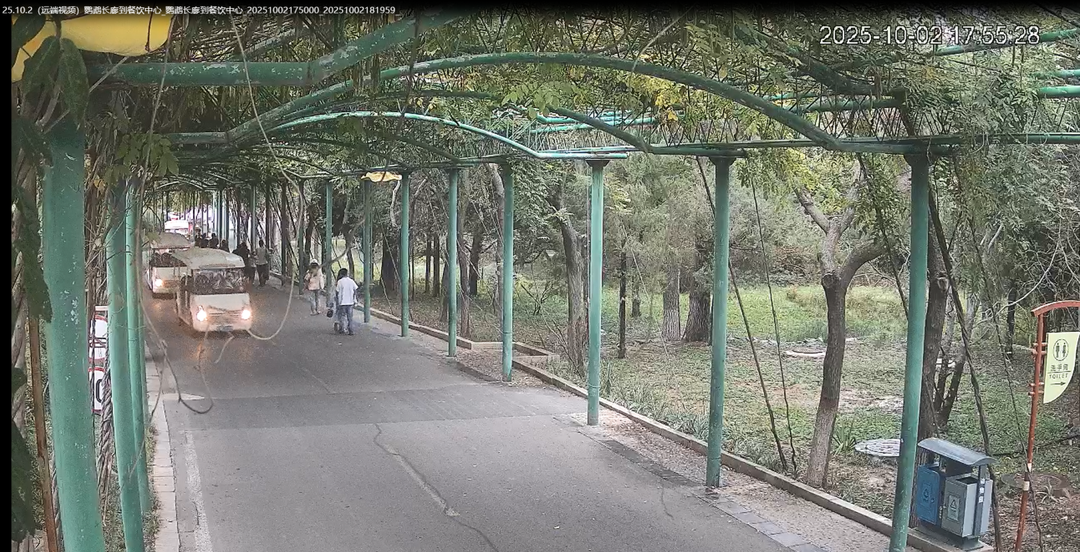
图 2 碰撞前现场情况
17时55分28秒，岳云龙驾驶的事故车辆距事发地点约14米处，突然向左偏离行驶方向，驶入对向车道（见图 3）；
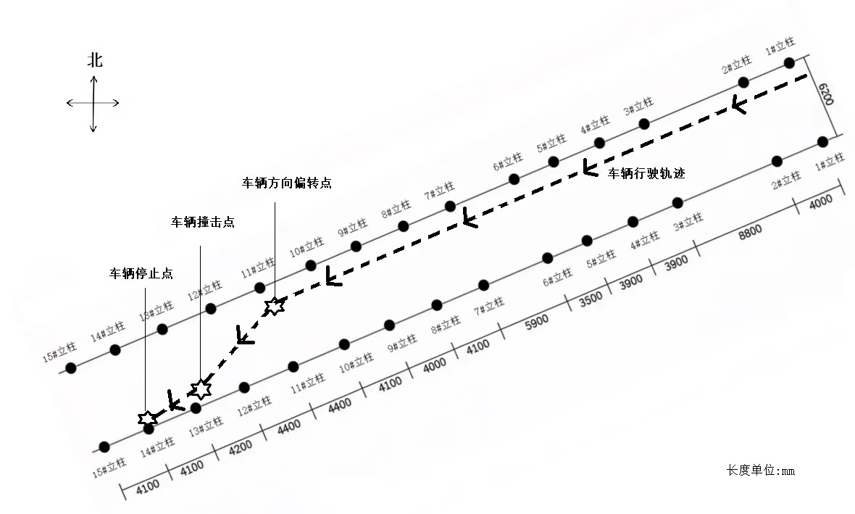
图 3 事故车辆轨迹图
17时55分30秒，事故车辆与对向行走的游客发生碰撞，继续向前行驶，之后左前轮与道路南侧的13#立柱发生剐蹭，见图 4（立柱编号见图 3，下同）；
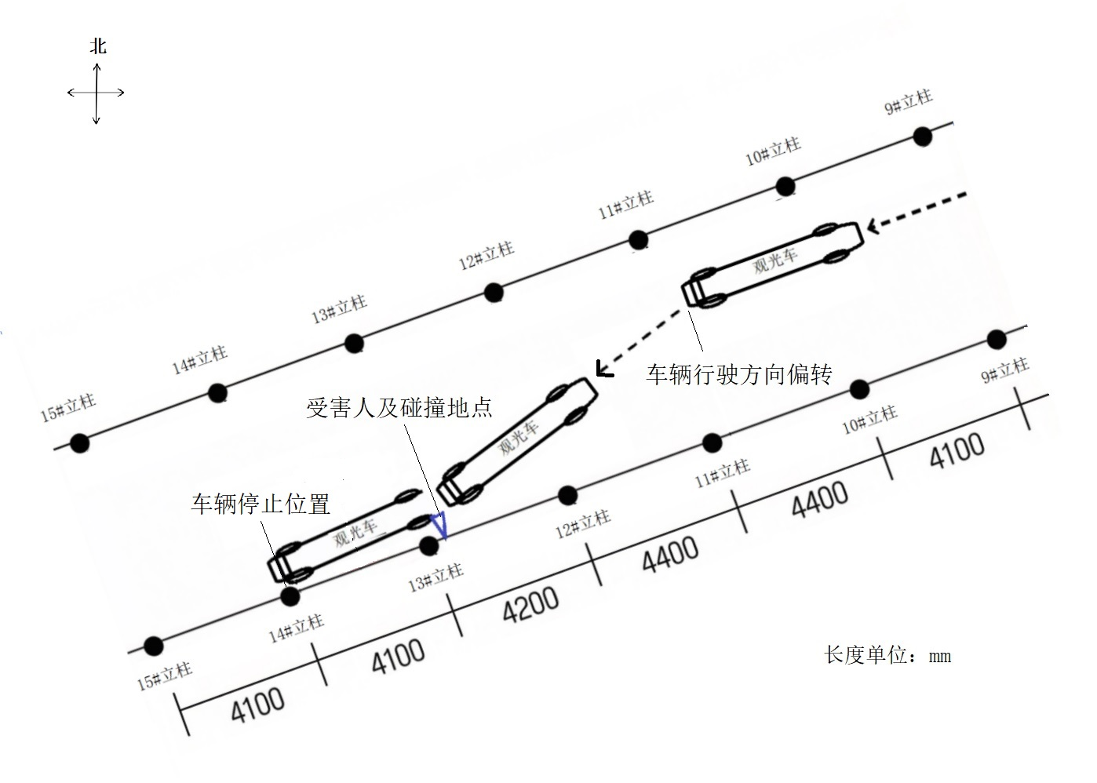
图 4 事故车辆与行人碰撞示意图
17时55分31秒，车辆撞击14#立柱后停止。见图 5、图 6。

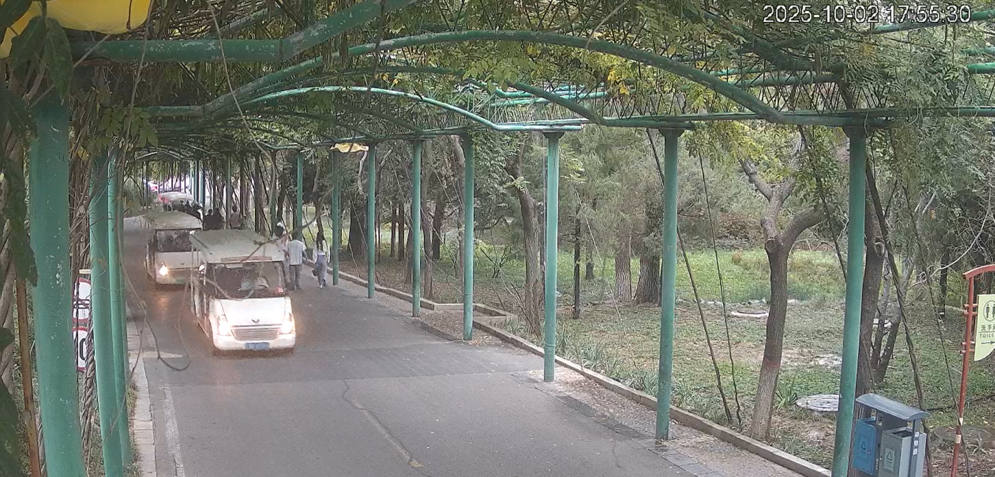
事故车辆
图 5 碰撞后现场情况
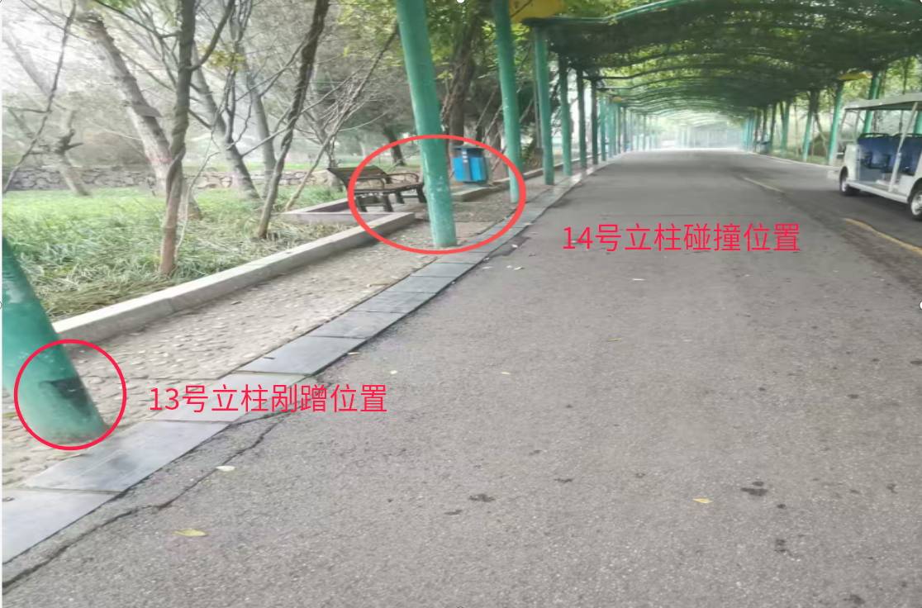
图 6 13#、14#立柱剐蹭和碰撞位置标识
- 应急处置情况
事故发生后，岳云龙立即下车，将现场情况电话报告给王炜服务中心调度员李会亮后，与被撞游客同行人员一起抢救伤者。
17时57分，与李会亮在一起的王炜服务中心售票员焦丽娟电话报告王炜。
17时58分，与李会亮在一起的许建科拨打120急救电话。
18时00分，王炜电话报告市动物园副主任韩兵，市动物园迅速启动应急预案。
18时05分，王炜赶到事故现场，组织人员保护现场。
18时10分，韩兵和市动物园工作人员赶到现场，参与急救并疏散引导游客。
18时14分，120急救车到达现场，19时22分、37分、58分，伤者闫捧苏、纪奕伊、纪建祥（系祖父母孙女关系）分别到达河北省医科大学附属第三医院急诊接受治疗。
3日0时20分，伤者纪建祥经抢救无效死亡。
- 人员伤亡、车辆损坏和直接经济损失情况
- 人员伤亡情况
此次事故造成1人死亡、2人受伤。
纪建祥，男，63岁，因胸腹部受钝性外力作用致胸腹脏器损伤，经抢救无效死亡。
闫捧苏，女，63岁，河北省医科大学附属第三医院急诊住院治疗，诊断为骨盆骨折，膀胱破裂，经住院治疗后转入康复治疗阶段。
纪奕伊，女，6岁，河北省医科大学附属第三医院急诊住院治疗，诊断为左侧胫骨开放性骨折，左手、右足外伤，经住院治疗后转入康复治疗阶段。
- 车辆损坏情况
事故车辆左前轮胎与道路立柱剐蹭，左前轮胎外侧可见擦蹭痕迹；前挡风玻璃破碎；左前保险杆破坏内陷；左前轮叶子板凹陷；左侧示宽灯罩损坏。
- 直接经济损失情况
经计算，事故直接经济损失约192.2万元（不含罚款）。
- 事故原因以及性质认定
- 事故调查情况简要描述
监控视频显示，17时55分28秒，涉事车辆方向向左偏转。17时55分30秒，与对向行人发生碰撞。事发时车辆行驶路段的路面上无异物，车辆驾驶人员附近空中无人为抛物或飞鸟等其他意外因素干扰。
1.人员因素
驾驶人岳云龙，10月1日22时就寝，10月2日7时30分到达市动物园开始准备工作，未参加当日王炜服务中心晨会，未接受岗前教育和安全教育。
事发前共驾车由动物园东门入口观光车站至狮虎谷观光车站区间往返转运游客25次，转运之间有时间下车活动休息。
事发后经河北华科大司法鉴定中心抽取其血样进行鉴定，未检出乙醇成分。
事发时车辆行驶前方对向车道有行人，岳云龙呈左手扶握方向盘、右手放置于车辆喇叭按键处的状态，车辆方向发生偏转时，未及时采取有效措施控制车辆。
2.设备因素
⑴事故车辆情况
事故车辆自上午出车后，已在园内规定路段（经过事发路段）往返运行25次。事发时，涉事观光车及其前面的4辆观光车均为空载行驶。
2025年10月3日，市公安局鹿泉分局委托河北冀通司法鉴定中心对涉事车辆制动系统、转向系统、传动系统进行了技术鉴定。经鉴定，涉事车辆未见异常。
2026年3月5日，事故调查组委托中特检科技发展（河北雄安）有限公司对涉事车辆动力系统、传动系统、行驶系统、转向系统、制动系统等进行了技术鉴定。经技术鉴定，涉事车辆系统功能正常，技术状态符合要求。
⑵事发车速情况
经逐帧分析，涉事车辆车头于17时55分23秒，经过3#立柱（见图 7、图 8）；车头到达13#立柱时间为17时55分30秒（见图 9、图 10）。其间所行驶距离为S=42.4米（3900mm+3900mm+3500mm+5900mm+4100mm+4000mm+4100mm+4400mm+4400mm+4200mm=42.4m），行驶时间T=7秒（见图 11路况实测图）。行驶平均速度V=S/T=6.1m/s≈22km/h，未超过最高车速限制[]。
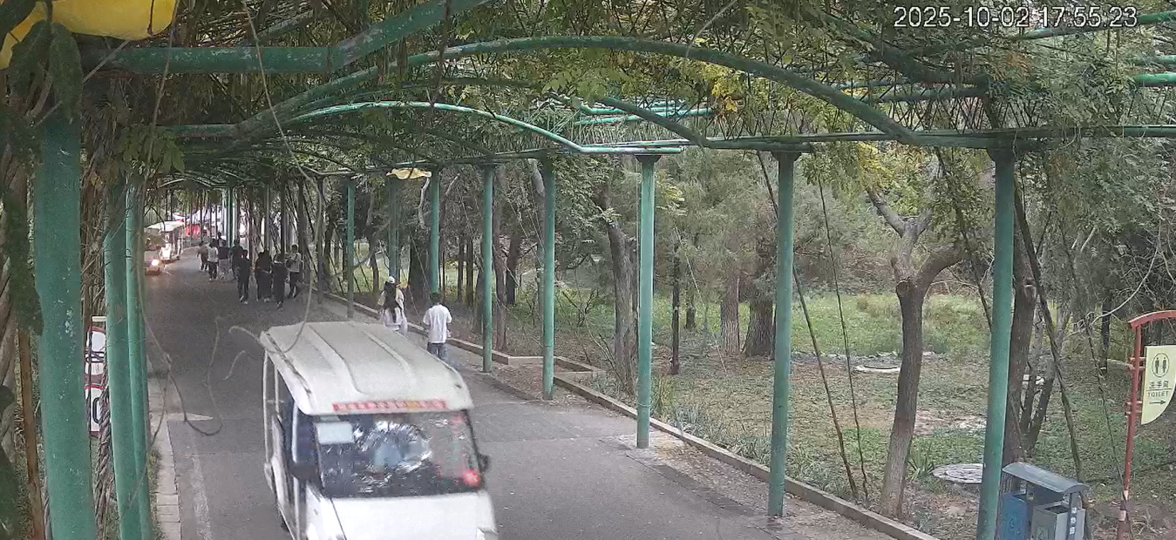
3#柱子
图 7 到达3#立柱位置、时间
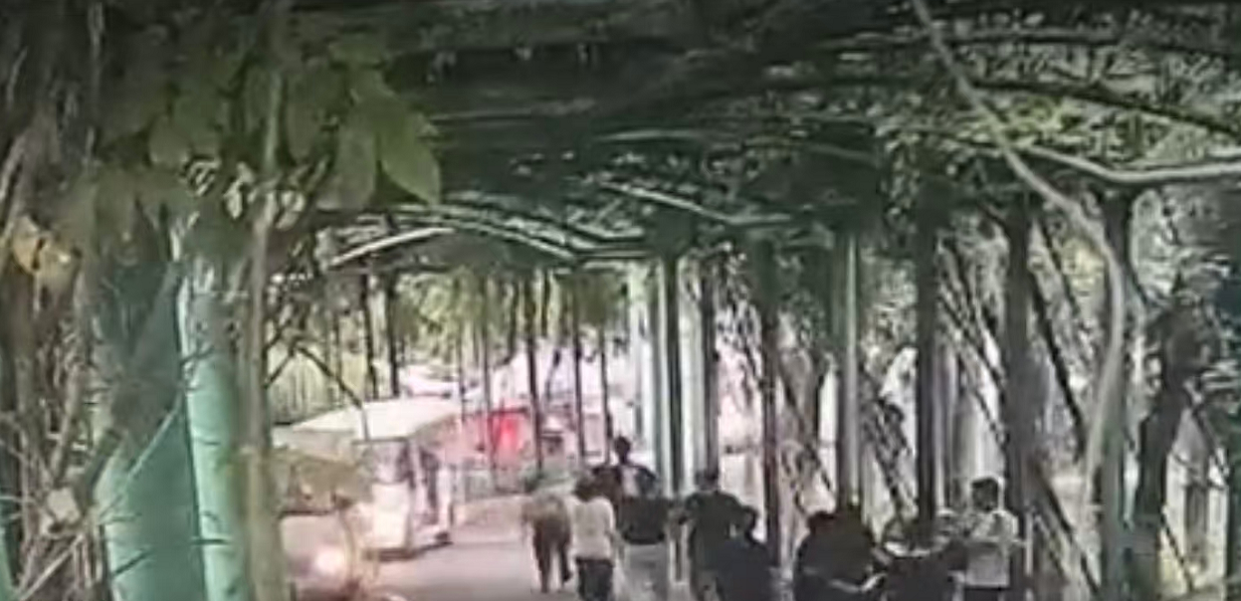
3#柱子
图 8 局部放大图
13#柱子
图 9 到达13#立柱位置、时间
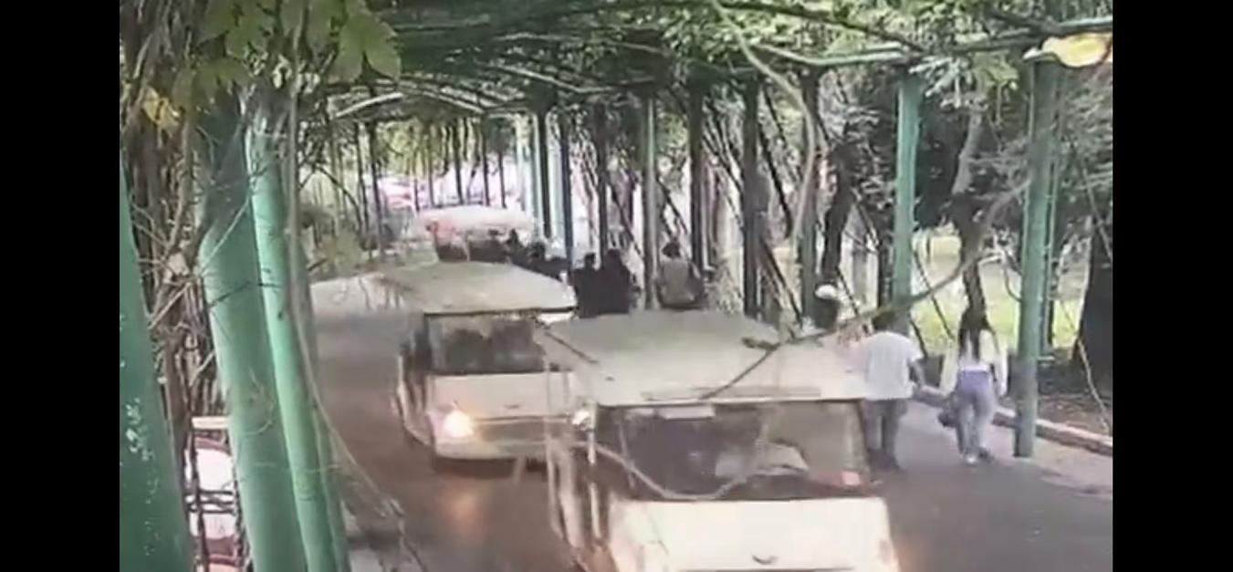
13#柱子
图 10 局部放大图
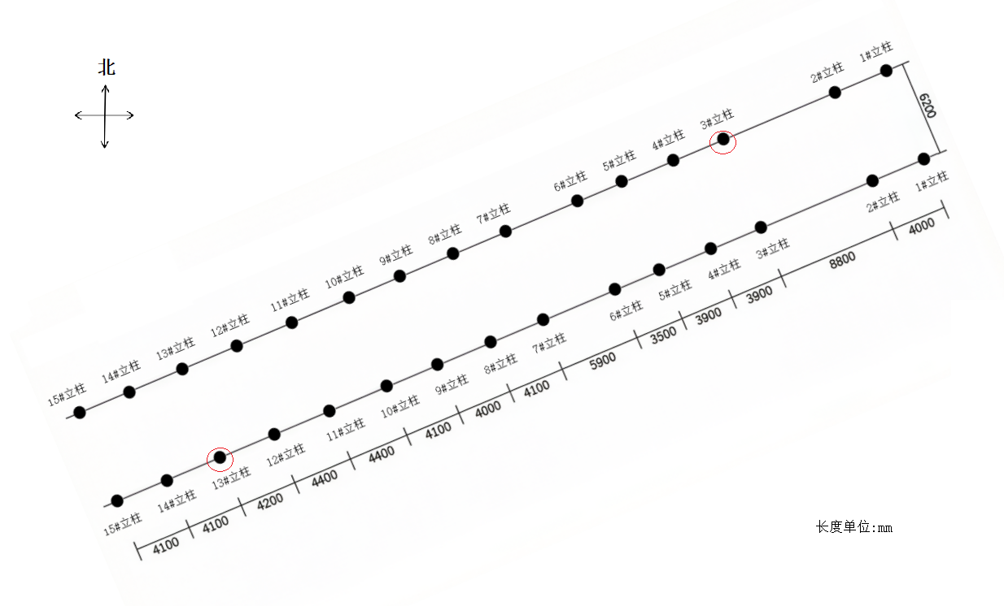
图 11 路况实测图
3.环境因素
⑴作业环境情况
涉事道路宽度6.2米，平均坡度5.3%，呈西高东低趋势，道路外侧有立柱，立柱间平均距离约4米，道路概况见图 11、图 12。

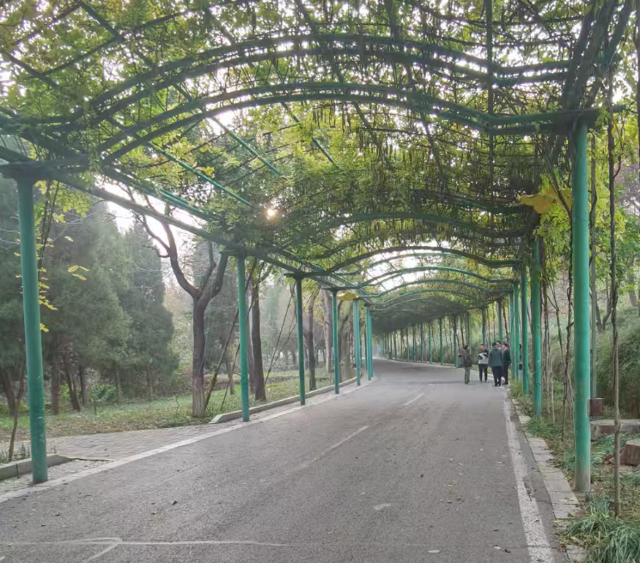
图 12 道路概况
⑵天气情况
2025年10月2日事发当日，鹿泉区天气阴转多云，气温20℃~29℃，西南风1级，日落时间18时03分，事发时即将落日。涉事车辆经过中心餐厅后，沿鹦鹉长廊由东北向西南方向行驶。鹦鹉长廊路段存在绿植茂密，遮挡光线情况，事发时现场环境较为昏暗，需开启车灯行驶。
4.管理因素
王炜服务中心制定了《旅游观光车安全操作规程》及相关安全管理制度。其驾驶人员与安全管理人员均持有有效的特种设备安全管理和作业人员证书，并按要求对运营车辆开展日常维护保养、定期自行检查及空车试运行，相关记录完整。同时，相关车辆已按照《场（厂）内专用机动车辆安全技术规程》（TSG 81-2022）完成观光车辆年度定期检验，检验报告齐全。王炜服务中心对取证后首次驾驶观光车的岳云龙，安全风险估计不足，未采取有效预防措施。事发当天驾驶人岳云龙未参加包含安全教育内容的晨会，王炜服务中心未对其进行安全教育。
市动物园按照相关法律法规，对园内运营的观光车车辆手续、人员证件进行了查验，定期对观光车运营单位日常安全管理、开展警示教育、安全隐患查改等方面的落实情况进行检查，并在重点节日前聘请第三方专业机构开展安全检查，确保观光车运营过程符合安全规范。2025年9月21日，市动物园聘请了石家庄道源注册安全工程师事务所有限公司对园内观光车进行了安全检查。
- 事故原因
- 直接原因
涉事车辆在经过光线较暗、视线受影响的路段时，方向向左偏转，驾驶人岳云龙未能采取及时有效措施控制车辆，撞向对向车道行人。
- 间接原因
⑴管理原因
王炜服务中心。安全主体责任落实不到位，安全管理制度执行与日常安全管理存在不足；对驾驶人的安全教育培训不到位，没有及时研判并消除导致本起事故的风险隐患；对事故涉事人员岳云龙取证后初次上岗、经验不足等特点没有引起充分重视，未采取强化跟班帮带等有效措施防范事故发生。
市动物园。未能根据本园特点制定消除此类事故安全隐患的针对性措施；对观光车运营单位监管有效性不足，未能及时提示、指导运营单位强化对作业人员的教育培训。
⑵人员原因
驾驶人岳云龙安全意识淡薄，作业前未接受岗前安全教育，对作业中的安全风险隐患缺乏足够判断，应急处置能力不足。
- 事故性质
经调查认定，该起事故是一起一般特种设备责任事故。
- 责任认定及处理建议
- 责任人员
岳云龙，王炜服务中心观光车驾驶人。安全意识淡薄，未采取有效措施控制车辆，致人伤亡，对该事故负有主要责任。依据《中华人民共和国特种设备安全法》第九十二条[]规定，建议鹿泉区市场监督管理局吊销其特种设备作业人员证。其涉嫌犯罪，已被市公安局鹿泉分局立案侦查并采取刑事强制措施。
韩兵，市动物园副主任。负责市动物园安全生产工作，对王炜服务中心观光车运营业务安全风险认识不足，对其日常安全运营监督管理不到位，对该事故发生负有管理责任。建议由市动物园对其予以批评教育。
任建辉、安传培，鹿泉区市场监督管理局相关监管人员。主要负责该片区域内特种设备的日常监督管理，对该片区域内特种设备工作督促、检查不力，对该事故发生负有监管责任。建议由鹿泉区市场监督管理局对其予以批评教育。
- 责任单位
王炜服务中心。安全生产主体责任落实不到位，观光车司机未严格按照《场（厂）内专用机动车辆安全技术规程》（TSG 81-2022）进行操作，对驾驶人的安全教育培训不到位，对事故发生负有责任。依据《中华人民共和国特种设备安全法》第九十条第一项[]的规定，建议由鹿泉区市场监督管理局对其进行处罚，相关情况报市市场监督管理局备案。
市动物园。作为事发公共场所的管理单位，与王炜服务中心签订租赁合同后，对其日常安全运营监督管理不到位，对事故的发生负有一定责任。建议责成市动物园向市园林局作出深刻检查，全面整改安全管理漏洞。
石家庄市园林局。作为主管部门，对下属单位的安全生产责任落实监管不到位，未能严格履行安全监管职责对事故发生负有一定监管责任。建议责成石家庄市园林局向石家庄市人民政府作出深刻检查。
鹿泉区市场监督管理局。督促企业落实风险隐患排查不到位，履行特种设备监管职责不到位，对事故的发生负有一定监管责任，建议责成鹿泉区市场监督管理局向鹿泉区人民政府作出深刻检查。
- 事故防范以及整改措施
- 树牢安全理念，压实各方责任
市动物园“10·2”一般观光车辆碰撞事故教训深刻，全市各相关单位要深刻汲取事故教训，坚决贯彻习近平总书记关于安全生产重要指示精神，严格落实省市工作部署，坚持“党政同责、一岗双责、齐抓共管、失职追责”，进一步压实属地管理责任、部门监管责任和企业主体责任。严格按照“三管三必须”要求，健全安全风险分级管控和隐患排查治理双重预防机制，切实提升本质安全水平，坚决遏制同类事故重复发生。
- 健全管理体系，狠抓制度执行
此次事故反映出企业安全管理制度不落实、风险防控存在短板等问题。各级市场监管部门、园林部门和全市旅游观光车相关企业，要引以为戒，举一反三，立即开展自查自改。建立健全从主要负责人到一线岗位安全员的全员安全生产责任制，对照最新法律法规和标准规范，及时修订安全管理制度和操作规程。强化作业现场安全管理，严格落实车辆维护、线路巡查、动态监控等要求，加强安全教育培训，确保各项安全规定落实到基层一线。
- 强化设备监管，确保全链安全
全市旅游观光车相关单位要严格依照《特种设备使用管理规则》及相关安全技术规范要求，完善安全管理机构，配足安全管理人员。严格执行特种设备日常检查、定期检验和维护保养制度，确保在用特种设备状况良好，安全附件齐全有效。结合企业实际和事故暴露出的问题，有针对性地修订特种设备专项应急预案，并定期组织实战化应急演练。
- 聚焦人员素质，夯实安全基础
全市旅游观光车相关企业必须将安全教育培训摆在突出位置，重点强化驾驶人、安全员等关键岗位人员的风险辨识、应急处置和规范操作能力培训。要强化培训效果考核验收，特别要加强对复杂路况、恶劣天气、突发情况下的实操训练与心理疏导，确保从业人员熟练掌握岗位安全技能和应急知识，自觉遵守操作规程，杜绝违章作业。
- 加强监管执法，形成震慑效应
相关监管部门要切实履行行业监管和专项监管职责，加强协调联动，加大监督检查频次和力度。要聚焦企业主体责任落实、
人员持证上岗、设备本体安全等重点环节，开展精准执法。对存在的违法违规行为要依法从严查处，公开曝光典型案例，形成有力震慑，倒逼企业全面落实安全生产主体责任。

[] 《中华人民共和国特种设备安全法》第七十二条：“发生一般事故，由设区的市级人民政府负责特种设备安全监督管理的部门会同有关部门组织。”
[]《河北省特种设备安全监察规定》第三十条：“场（厂）内专用机动车辆的驾驶员应当依法取得特种设备作业人员证书，并持证上岗。场（厂）内专用机动车辆不得上场（厂）外的道路行驶，在场（厂）内道路行驶的时速一般不超过二十五公里。” 《场（厂）内专用机动车辆安全技术规程》2.5.1.3⑴表2-1：观光车辆最大行驶坡度小于10°时，最大运行速度不大于30km/h.
[] 《中华人民共和国特种设备安全法》第九十二条：“违反本法规定，特种设备安全管理人员、检测人员、作业人员不履行岗位职责，违反操作规程和有关安全规章制度，造成事故的，吊销相关人员的资格。”
[]《中华人民共和国特种设备安全法》第九十条:“ 发生事故，对负有责任的单位除要求其依法承担相应的赔偿等责任外，依照下列规定处以罚款：（一）发生一般事故，处十万元以上二十万元以下罚款；”

